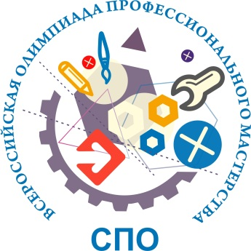 | Министерство образования Московской области  «Сергиево-Посадский колледж»  (ГБПОУ МО «СПК»)

Перечень документов, необходимых для предоставления участниками Всероссийской олимпиады профессионального мастерства
организатору регионального этапа
Государственному бюджетному профессиональному образовательному учреждению Московской области «Сергиево-Посадский колледж»:

- документ, удостоверяющий личность;
- оригинал справки с места учёбы за подписью руководителя образовательной организации, заверенную печатью указанной организации (обязательно должна быть указана дата рождения);
- оригинал заявления о согласии на обработку персональных данных;
- полис обязательного медицинского страхования;
- подтверждение в письменной форме родителей (законных представителей) несовершеннолетнего обучающегося, заявившего о своем участии во Всероссийской олимпиаде, ознакомления с Регламентом и предоставление согласия на обработку персональных данных своего несовершеннолетнего ребенка, в том числе в информационно-телекоммуникационной сети «Интернет».

